
INSTITUTO TÉCNICO GONZALO SUÁREZ RENDÓN - TUNJA
GUÍA PEDAGÓGICA DE TRABAJO NO PRESENCIAL No. 7
ETICA GRADO 6° (1-2)
NOMBRE DEL ESTUDIANTE: |  |  | CURSO: 6-
GRADO: 6° | CURSO(S):1-2 |  | TIEMPO: 3 SEMANAS
ÁREA: ETICA Y VALORES | ASIGNATURA(S): ETICA Y VALORES
DOCENTE:  FLOR MARIA TORO | No. DE CELULAR:  3138914502 | CORREO ELECTRÓNICO:  flor.toro@itgonzalosuarez.edu.co
DESEMPEÑO: Valoro mi entorno cultural. – Identifico la definición de cultura.
TEMA:Mi entorno cultural. Definición de cultura.
Apreciado estudiante, la presente guía tiene por objeto plantear una serie de actividades que usted debe desarrollar de manera autónoma y responsable en su casa haciendo uso de los recursos de los cuales disponga (internet, bibliografía, cuaderno, entre otros). Se le recuerda que las actividades no exigen su desplazamiento fuera de su hogar y que los medios a través de los cuales puede hacer entrega del desarrollo de la guía son: en físico, al correo electrónico del docente o por medio de WhatsApp.
ACTIVIDADES DE EXPLORACIÓN
Identifique Actividades y situaciones sobre la imagen cultural de su ciudad
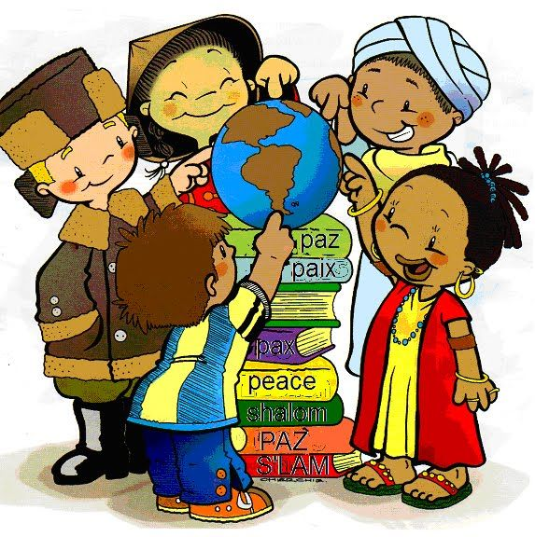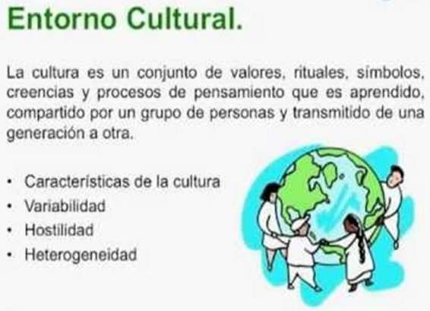
ACTIVIDADES DE ESTRUCTURACIÓN Y PRÁCTICA
Valoro mi entorno cultural.
- Mi definición de cultura es:
“ Los valores y las creencias dominantes que tienen influencia sobre el proceso de toma de decisión.”
La elección del contenido, las competencias y actitudes a promover, la relación entre los instructores y los estudiantes, y muchos otros aspectos de un entorno de aprendizaje tendrán una profunda influencia sobre la cultura dominante de una institución o una clase (es decir, todo agrupamiento de estudiantes y profesores). Por lo tanto, en un entorno de aprendizaje cada uno de los componentes ya descriptos recibirá la influencia de la cultura predominante.
Por ejemplo, los padres tienden a llevar a sus hijos a escuelas que representan sus propios valores y creencias, y por lo tanto las características de los alumnos en esa escuela también tendrán la influencia no sólo de sus padres sino también de su escuela. Ésta es una de las diversas formas en que la cultura puede auto reforzarse.
CULTURA Y NUEVOS ENTORNOS DE APRENDIZAJE

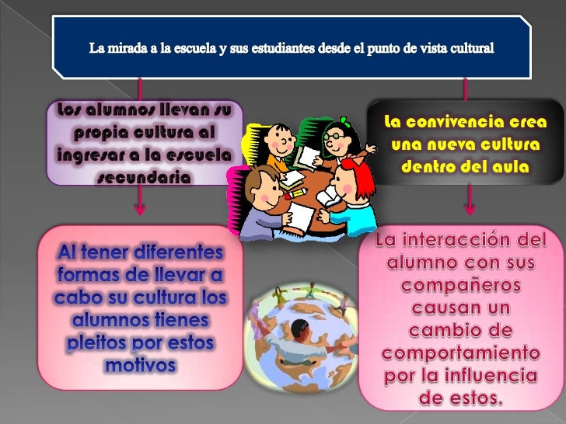
Dado que las culturas predominantes son tan dominantes, es muy difícil cambiarlas. Es particularmente difícil que una persona sola pueda cambiar una cultura dominante. Aún los líderes carismáticos tienen dificultades, como sucede con muchos de los Rectores y Decanos de la universidad.
Sin embargo, las nuevas tecnologías nos permiten desarrollar nuevos entornos y los instructores tienen la oportunidad de crear una cultura que pueda soportar los valores y creencias que consideran importantes para los alumnos de la actualidad.
Por ejemplo, en un entorno de aprendizaje, conscientemente una cultura debe reflejar lo siguiente:
- Respeto mutuo (entre el instructor y los estudiantes, y especialmente entre los estudiantes);
- Apertura a las diferentes opiniones y puntos de vista.;
- Argumentación basada en la evidencia y el razonamiento;
- Aprendizaje motivante y entretenido;
- Explicitación de los valores y epistemologías subyacentes de una disciplina;
- Transparencia en la evaluación (es decir, criterios y rúbricas)
- Reconocimiento y respeto por las personalidades de cada estudiante en la clase;
- Colaboración y ayuda mutua.
Valoro la imagen cultural de mi ciudad.
¿Qué es patrimonio cultural?
R/ El patrimonio cultural es la expresión creativa de la existencia de un pueblo en el pasado remoto, en el pasado cercano y en el presente. Nos habla acerca de las tradiciones, las creencias y los logros de un país y su gente. La palabra patrimonio significa algo que ha sido heredado, debe, de hecho, considerarse como el legado que recibimos de nuestros ancestros y que debe pasar a las futuras generaciones.
El término de patrimonio cultural ha evolucionado durante las últimas décadas. Originariamente solo se refería a obras maestras de valor artístico e histórico, pero ahora se usa más ampliamente y abarca todo aquello que tiene un significado particular para los grupos históricos.
2. ¿Todo es patrimonio cultural de Colombia?
R/ Solo pueden considerarse patrimonio cultural de la Nación aquellos bienes y manifestaciones a los cuales las
personas, los grupos o las instituciones con competencias atribuidas legítimamente, mediante un proceso razonable, reflexivo, transparente, incluso público les confieren valores o atribuciones de identidad.
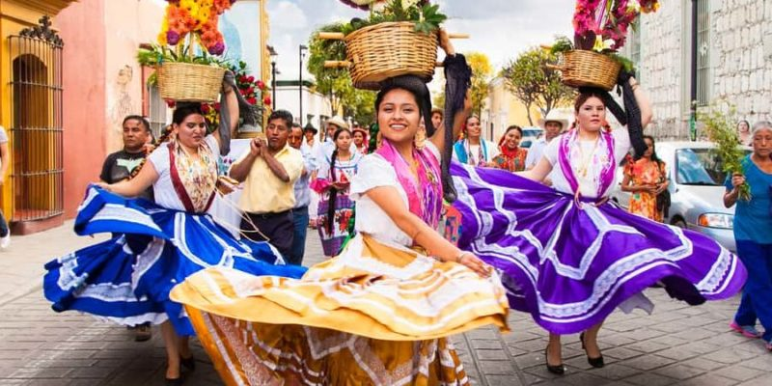
Por ejemplo, sería extraño negar que la obra de Gabriel García Márquez sea patrimonio cultural de la Nación, pero absurdo resultaría reivindicar el mismo carácter para cada silla de hotel en que el escritor haya descansado.
3. ¿Qué clase de patrimonio existe?
R/ Podemos distinguir dos clases de patrimonio cultural: material e inmaterial. El patrimonio material (que se puede palpar, tocar) incluye monumentos, edificios, esculturas, pinturas, objetos, documentos, etc. Esta clase de patrimonio, comprende el patrimonio mueble (que se puede transportar fácilmente de un lugar a otro) e inmueble (que no se puede retirar de su lugar de origen).
Otra clase de patrimonio, es el patrimonio inmaterial incluye la música, la danza, la literatura, el teatro, las lenguas, los conocimientos, las ceremonias religiosas, las manifestaciones tradicionales, etc.
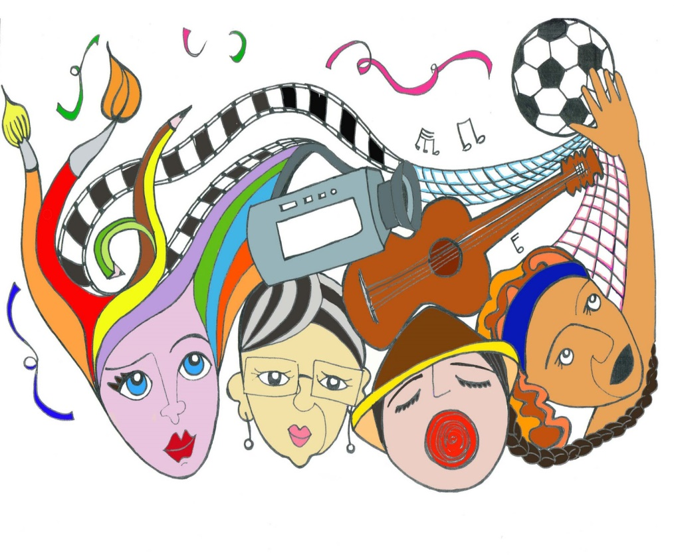
También está el patrimonio natural que incluye paisajes, formaciones físicas y geológicas con valor científico y estético y áreas delimitadas que constituyen el hábitat de plantas y animales en peligro de extinción, tales como parques naturales o marítimos.
Cultura y Sociedad.
LA CULTURA
La cultura es el conjunto de todas las formas de vida y expresiones de una sociedad determinada. Como tal incluye costumbres, prácticas, códigos, normas y reglas de la manera de ser, vestirse, religión, rituales, normas de comportamiento y sistemas de creencias. Desde otro punto de vista podríamos decir que la cultura es toda la información y habilidades que posee el ser humano. El concepto de cultura es fundamental para las disciplinas que se encargan del estudio de la sociedad, en especial para la antropología y la sociología.
...que la cultura da al hombre la capacidad de reflexionar sobre sí mismo. Es ella la que hace de nosotros seres específicamente humanos, racionales, críticos y éticamente comprometidos. A través de ella discernimos los valores y efectuamos opciones. A través de ella el hombre se expresa, toma conciencia de sí mismo, se reconoce como un proyecto inacabado, pone en cuestión sus propias realizaciones, busca incansablemente nuevas significaciones, y crea obras que lo trascienden.
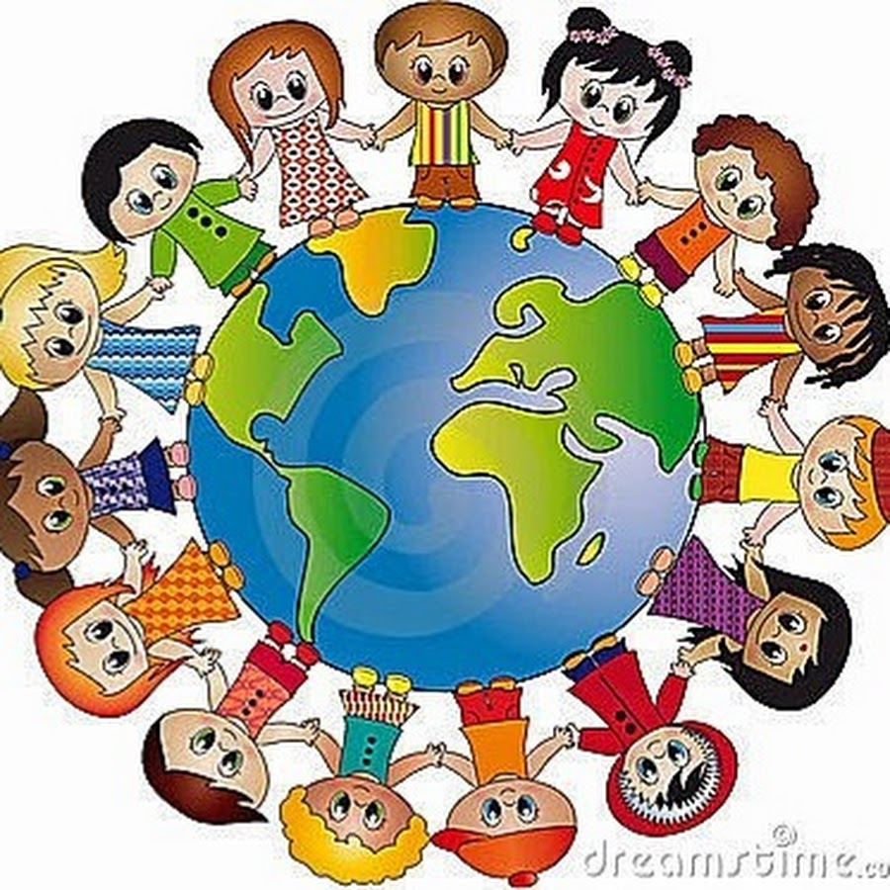
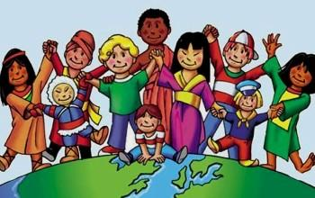
Aunque muchas de las concepciones sobre cultura en el lenguaje común tienen su origen en el debate de las ciencias sociales, o bien, existieron primero en el habla cotidiana y luego fueron retomadas por las segundas; aquí se presenta un repaso sobre la construcción histórica del concepto de cultura en las disciplinas sociales.
La sociedad es el conjunto de individuos que comparten fines, conductas y cultura, y que se relacionan interactuando entre sí, cooperativamente, para formar un grupo o una comunidad. Existen sociedades animales cuyo estudio lo realiza la sociobiología o la etología social, como las sociedades de hormigas o las de primates. Las sociedades de humanos estudian las llamadas disciplinas sociales, principalmente la sociología y otras como la antropología y la economía. Modernamente, existe un interés de la física, desde la perspectiva de sistemas complejos, por el estudio de fenómenos sociales y este esfuerzo ha dado lugar a disciplinas como la sociofísica y la econofísica. En un sentido aún más amplio, se habla de sociedad virtual a los fenómenos que se generan y observan en grupos bajo interacción en el ciberespacio, sociedades artificiales como la de computadoras interconecatadas o sociedades de robots, de autómatas, de criaturas digitales, etcétera.
SOCIEDADES HUMANAS
Las sociedades humanas, son unas entidades poblacionales, que considera los habitantes y su entorno, interrelacionado con un proyecto común, que les da una identidad de pertenencia. Asimismo, el término significa un grupo con lazos económicos, ideológicos y políticos.
Estas agrupaciones distintas deben tener una representación en un territorio , y un alto grado de acción social conjunta, en otro caso no pueden ser objeto de métodos sociológicos para su análisis.Mi misión en este mundo
Con mucha frecuencia un alto porcentaje de los seres humanos nos planteamos cuál es nuestra misión en la vida. Entendemos la Misión como aquello que venimos a cumplir en este plano físico de la existencia, mientras hacemos lo de todos los días, y vamos observando –y participando- en este juego que llamamos vivir.
En numerosos seminarios y consultas personalizadas, muchas personas declaran no saber cuál es su misión en la vida. También postulan que se sienten perdidos, desorientados y muy desconformes con la forma en que llevan adelante sus asuntos.
Y allí aparecen los primeros signos que nos pueden llevar a la respuesta: en la confusión entra a jugar un papel muy importante el pensamiento analítico, el sentir y el Ser. Es decir, todo aquello que, más allá de lo que presuponemos y que en muchos casos, nos “pre-ocupa” (es decir, lo que nos mantiene ocupados antes de que las cosas sucedan).
Si bien hay que convenir en que no existe una regla exacta que determine cuál es nuestra Misión, puesto que es algo que se siente muy profundamente, hay intuiciones que aparecen de vez en cuando y que nos marcan, como señaladores o banderas, si vamos en el camino acertado.
Construyo cultura con mi vida y la proyecto.
Concepción de la persona social y sus proyectos de vida.- El individuo es, por su esencia vital, un individuo humano con una riqueza interior y una proyección social en el más extenso de los sentidos. Nuestro concepto de persona reflexiva, creativa e íntegra se funda en esta última comprensión del individuo. De aquí que nos interese, particularmente, esclarecer las intersecciones o planos de análisis entre los conceptos de “persona” y “personalidad”, como enfoques que consideramos complementarios y cuya necesidad de articulación, en vistas de sus consecuencias para las disciplinas psicológicas y pedagógicas, no está agotada. Desde uno de los aspectos, se requiere recuperar la esencia de los conceptos de persona sana, madura, autorrealizada, autónoma, de funcionamiento pleno, desarrollada, etc., que han abordado varios autores (Allport, Maslow, Rogers, Objujowky, etc.). En este sentido, sería conveniente acudir a K. Obujowsky(1976 ), quién considera el concepto de autonomía individual como sustancial en la definición de su modelo de personalidad desarrollada. Su consideración de los planos de análisis de la autonomía individual o la autonomía del "yo" y de la autonomía de la "persona" nos acerca a nuestra propia conceptualización de las relaciones entre los planos de la personalidad y de la persona. Mientras que la autonomía del yo remitiría a los miedos o deseos complejos no integrados al yo, la autonomía de la persona estaría vinculada a la programación de áreas vitales de desarrollo. "Personalidad" sería la noción que designa el espacio de interacción entre procesos y estructuras psicológicas constituidas en subsistemas reguladores, a manera de 3 configuraciones individualizadas. De esta forma, sería la noción integrativa apropiada para un análisis funcional-estructural de esos procesos en estrecha vinculación con sus contenidos referidos a las actividades sociales del individuo.
Los cambios tanto en los niños como en las niñas, identificarlos y comprender por qué se presentan y como aplicarlos en el entorno social.
ACTIVIDADES DE TRANSFERENCIA Y VALORACIÓN
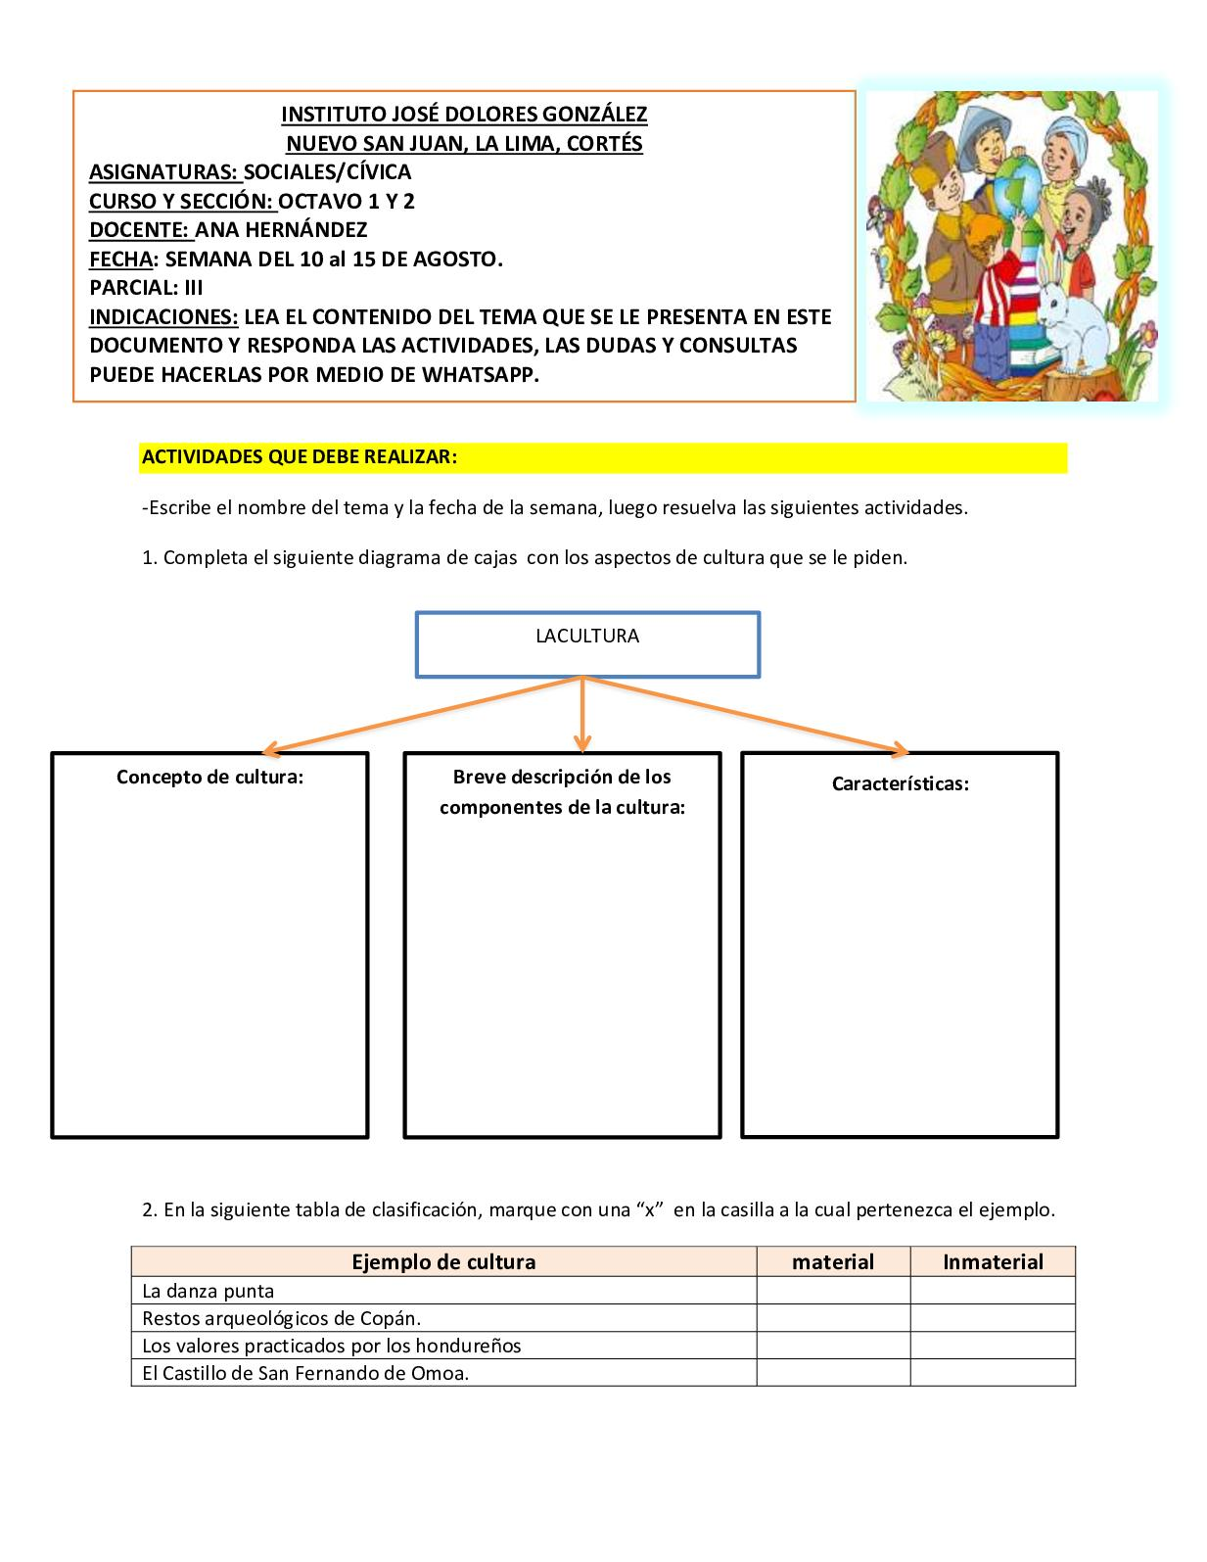
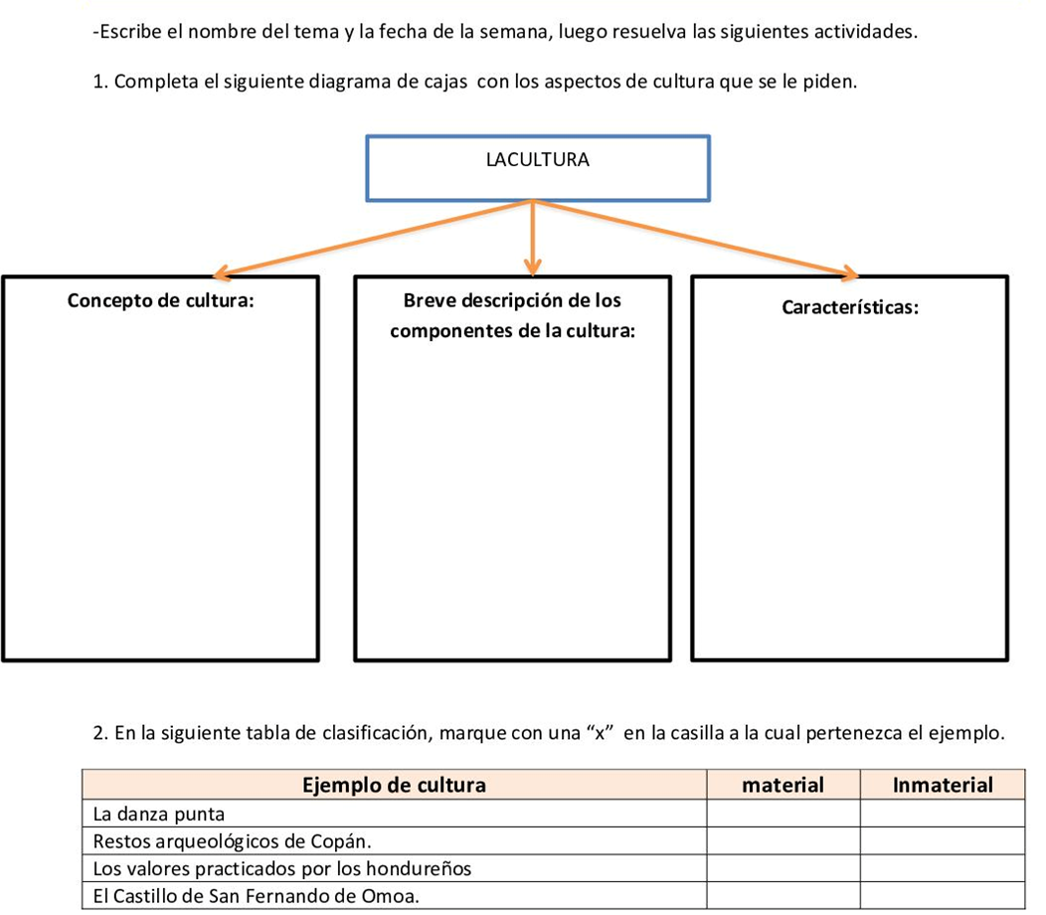
Explique las siguientes imágenes:


REJILLA DE AUTOEVALUACIÓN:
Diligencie la rejilla colocando, según la escala de 1 a 5, la autovaloración que considera en cada criterio según su desempeño.
ORGANIZACIÓN | PUNTUALIDAD | COMPRENSIÓN | USO DE RECURSOS | HONESTIDAD | PROMEDIO

RECURSOS
https://www.google.com/search?q=definicion+de+cultura+

